一个简单的，但是属于NP难的

运动规划问题

Lawrence H. Erickson and Steven M. LaValle

伊利诺伊州大学香槟分校

摘 要

在机器人领域中一个十分基础的问题之一就是在两点之间确定是否存在一条无碰撞的路径。但是，在一些场景中跨越一些障碍物虽然有一定的耗费但也不是不可，所以更加合适的是为了找寻到一条路径可以越过或者移除一些障碍物。这一类的情况在室外或者室内都大概会出现。室外中机器人可以穿越一些硬质的障碍物，室内机器人可以推开门等障碍物。这个问题，形容为最小约束移除问题，被认为是和路径存在问题一样难度的。在本篇论文中，我们展示了在导航用途时最小约束移除问题是NP难的，即使所有障碍物都是凸多边形的时候。

# 介绍

在大多数机器人路径规划问题中，任务目标是从起始状态行进到目标状态并且在途中不会触碰到障碍物。然而，在许多情况下，与障碍物的碰撞虽然会产生不便，但也并非不可克服。例如障碍物是机器人能够打开或者关闭的门。在室外导航中，障碍物可以是机器人能够穿越的崎岖地形，但穿越这种地形存在损坏机器人的风险。或者同等的，可能需要知道阻挡两点之间路径的最小障碍物集合。

考虑到这一点，出现了一个自然的问题：如果从起始状态到目标状态没有可行路径存在，那么与路径交叉的障碍物数量最少为多少？由Hauser引入的这个问题被称为最小约束去除问题，因为它要求从环境中移除最小数量的约束（障碍物）以产生无碰撞路径。示例问题如图1.1所示。

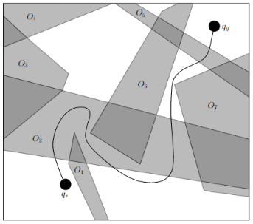

图1.1 最小约束移动问题举例

Hauser通过对最小集覆盖问题的简化展示了这个问题的离散版本是NP难的问题（当环境利用图表示出来的时候，其中障碍物顶点集是整个顶点集的子集）。这个结果非常有意思，因为相同的路径存在问题在使用广度优先搜索算法很容易在图结构中解决。

从命题逻辑和线性时态逻辑的角度考察了确定无法完成任务的“最小”或“最重要”原因的问题。也可以将这个问题看成两点之间确定不可行路径的任务的统一化。

因为在两点之间确定是否存在无冲突路径（钢琴移动问题）通常是PSPACE难得，所以最小约束重新问题也至少是那么难。 甚至一些约束很多的问题版本依旧很难。Sokoban是一个在方形网格的子图上进行的运动规划游戏，其目标是将可移动的障碍物推入某些目标位置。推箱子仍然是PSPACE完全难度的。即使所有移动块都是1x2多米诺骨牌，滑块拼图也是PSPACE完全难度的。

然而，存在钢琴移动问题很容易解决的情况，如果机器人在平面上导航并且障碍物区域是多边形集合，那么直接进行分解法将有效地得到从开始到目标的路径的存在或不存在的结果。

在本文中，我们证明了最小约束去除问题是NP难的，即使障碍被严格限制为凸多边形。 这是通过减少二次Horn子句的最大可满足性问题来实现的，这个条件被认为是MAXHORNSAT的特殊情况，但它仍然是NP难的问题。这个验证了Hauser的离散NP难的结果。虽然可以将凸多边形最小约束移除问题转化为离散的图论约束移除问题（图中的顶点分别从每一个连通域中采样得到），但是从这个转化中所得到的图和障碍物其实是十分有限的（见图1.2）。图形必须是平面的，并且必须连接由特定障碍物所包围的顶点集合引起的子图。 Hauser使用的离散NP难的图通常是非平面的，并且由与障碍物相交的顶点集产生的图通常是不连通的。

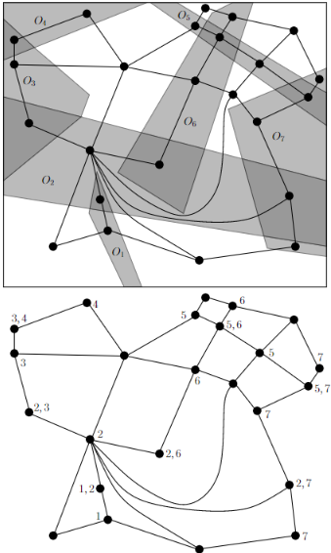

图1.2 环境采样离散化过程

第2节正式定义了最小约束移动问题。第3节描述了二次Horn子句的最大满足的问题。第4节描述了减少过程中使用的障碍类型。第5节描述了编码可满足性问题的变量和条款的小工具。第6节解释了如何从最小约束去除问题的结果中获得最大可满足性问题的解。第7节讨论了这种NP难结果的含义并列出了开放性问题。

# 问题阐述

将机器人表示为一个质点在中进行运动，让表示为m个障碍物域集合，每一个障碍物时凸多边形，并且为的子集，其中障碍物可以退化为一个点或者时一条线段。让为初始点，让为目标点。

用y表示从到的一条连续路径，我们将y理解为点的集合，y的覆盖表示为和y相交的障碍物域集合。最小约束移除路径是指在初始域到目标域的路径中代价最小的一条。最小约束移除是指最小约束移除路径的一个覆盖。

# 最大化二次Horn子句满足性

子句是文字的一个分离，一次Horn子句表示只有一个正字的语句，二次Horn子句表示最多有两个正字的语句。关于Horn子句连接的满足行的决定问题是可以在线性时间内解决的。但是相应的最大值问题“给定n个Horn子句，哪个是最大的能够被同时满足的值”是NP难的问题。类似的，关于二次向子句的连接可满足性是P难得，但是在相应的最大值问题确是NP难的。

最大值问题依旧属于NP难即使所有的子句都被规定为是Horn子句并且为二次的，这个版本可以引申为MAXQHORNSAT问题，我们将会将MAXQHORNSET问题简化为平面中的在凸多边形障碍物环境中的最小约束移除问题。为了解决这个问题，我们将会使用输入MAXQHORNSET问题来设计起始点，目标点还有障碍物集合。最小约束移除问题的解决方法可以通过起始点、终点域障碍域集合快速地转换为输入MAXQHORNSET的解决方案。子句（clause）的数目用c表示，变量的数目用v表示。

# 障碍物加权

因为进入每一个障碍物的惩罚和进入另一个障碍物的惩罚是一样的，所以一个权重为k的障碍物可以由k个标准障碍物在同一个点集中聚集来表示。路径缩减过程中利用了三种不同的障碍物加权的方法。

1. 低权障碍物，这些障碍物具有标准权重。在图像中，低权障碍物用灰色线段与多边形表示；
2. 中权障碍物，这些障碍物具有a+1的权重，其中a表示低权障碍物的个数。在图像中，中权障碍物用点线边缘来表示；
3. 高权障碍物，这些障碍物拥有b(a+1)+a+1的权重，其中a表示低权障碍物的个数，b表示中权障碍物的个数。

在本文中，路径只有穿过了低权与中权障碍物域，因为穿过高权障碍物的代价比穿过低权加上中权障碍物的代价还要高。类似的，每条由到的路径都会穿过c个中权障碍物域。由于穿越中权障碍物的成本高于穿越低权障碍物的成本，因此每个最小约束重新移动路径将跨越精确的c个高权障碍物。

# 工具插件

为了使得机器人能够沿着预计得路径行走，一条由到的路径会用高权线段表现出来。在图像中，这些路径会用黑色表现出来。输入MAXQHORNSET问题会通过工具插件被编码为最低约束移除问题。Gadgets表示输入问题的一部分子集，用来表示障碍物集合。一共有三种主要的工具用来给MAXQHORNSET问题编码。一种是给变量赋值，一种是用子句来表示，其中正反义的文字各一个，另一种是用子句表示两个反义的文字。

用来为MAXQHORNSET构建变量与子句的工具在从到的一条连续路径中不断的循环。这个循环强制机器人从两个路径中选择一条来到达。在变量插件中，选择的路径用来表示变量为真或者为否。在从句插件中，路径用来表示两个可能的变量赋值是否满足从句。

5.1变量插件

变量插件是用来给变量赋值true或者false的，每一个变量插件包含两个循环。选择左侧路径在循环中相应的变量赋值true，选择右侧路径赋值false。在循环中，中权线段障碍物与左侧与右侧的路径均相交，这样做的目的是为了保证第二次循环能够对第一次循环的值相互对应。为了使得中权障碍物不与和它们不相关的变量的交叉循环，我们将循环嵌套并减小尺寸。图5.1表示了变量插件相对于初始点、目标点和其他插件的相对位置。为了建立变量与子句之间的关系，循环左边和右边的路径都被低权障碍物阻隔了，这些低权障碍物同时也阻隔了子句插件。

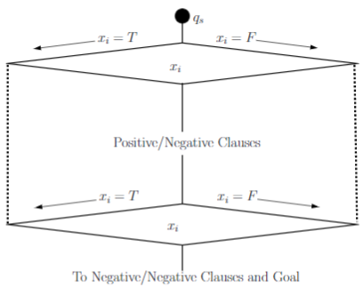

图5.1 整体流程

5.2从句插件

需要其他小工具来建立子句和变量之间的关系，因为所有子句都是二次Horn的，因此需要三种不同类型的子句小工具，第一种为一正一负的表达式，第二种为全负表达式，第三种表示是只含有唯一正义的表达式。虽然二次的Horn条件也允许使用单个否定文字的子句，但这并不需要单独工具，因为这些子句由具有两个否定文字的子句处理就行，例如。

5.2.1 正/负子句插件

这些小工具位于变量小工具的上下循环之间。正/负子句插件含有单个循环，左侧路径被低权障碍物阻挡，该障碍物也与对应于正表达式的变量上部循环中的左侧路径相交。右路径被一个低权障碍物阻挡，该障碍物与变量的上部循环中的右侧路径相交，对应于负表达式。图5.2表达了该插件的关系，变量循环在子句与变量之间建立起了联系。

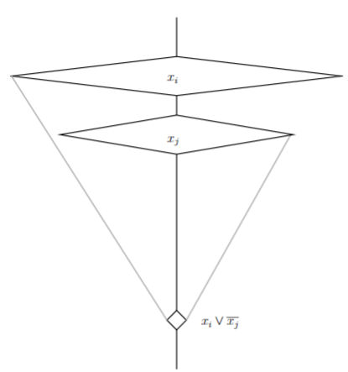

图5.2 正/负子句

由于机器人在到达正/负子句之前已经通过了上循环，因此变量已经具有分配给它的值。如果该子句是可满足的，则子句插件的左侧路径的障碍物已经在变量工具中被穿越，或者子句插件的障碍物阻塞路径已经在变量插件中被穿越。由于多次越过单个障碍没有惩罚，所以如果表达式满足，机器人可以通过它而不会越过任何新的障碍。如果不满足该子句表达式，则机器人穿过新的障碍物，增加路径的覆盖。

5.2.2 负/负子句插件

这些插件位于变量下循环之后，并且是在目标点之前的。该插件的上部路径被障碍物阻挡，该障碍物也阻挡其中一个变量的上部循环的右侧路径。插件的下部路径被障碍物阻挡，障碍物也阻挡了其中一个变量插件的下部环路的右侧路径。如果这些变量中的任何一个被赋予负值，那么至少有一个障碍已经在变量插件中被越过，并且子句插件可以在没有额外的情况下进行障碍物的翻越。否则的话，机器人只能跨越多余的障碍物。一个负/负子句插件如图5.3所示。

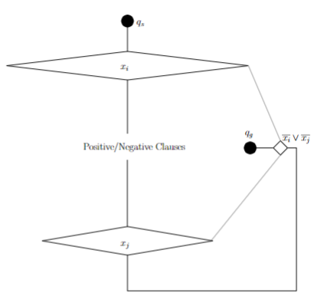

图5.3 负/负子句

5.2.3 正义子句插件

这些子句插件只包含一个障碍物并且不包含循环。如果是一个从句，那么一个低权障碍物将在左侧路径和上循环中被放置，并且在另外的上循环和放置。

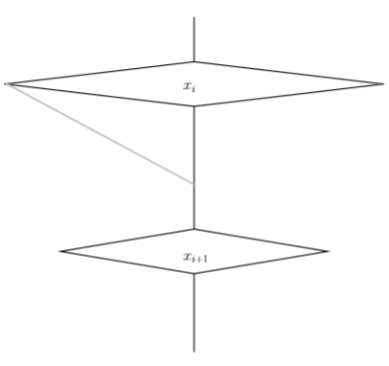

图5.4 正义表达式

5.2.4 平衡障碍物

此时，阻塞变量循环的左侧路径的障碍物数量可能与阻变量循环的右路径障碍物数量不同。举个例子，如果在很多子句中都出现了，但是没有在任何子句中出现，那么上循环左侧的变量插件就是被很多低权障碍物所阻碍了，但是右侧路径则完全没有被阻碍。为了确保设定变量成本与设置成本的成本相同，对于用于建立变量和子句之间关系的每个障碍，我们将平衡障碍物添加到变量循环的其他路径中去。这种平衡障碍物将阻碍变量的循环，但不会影响子句。平衡障碍物由图5.5所示。

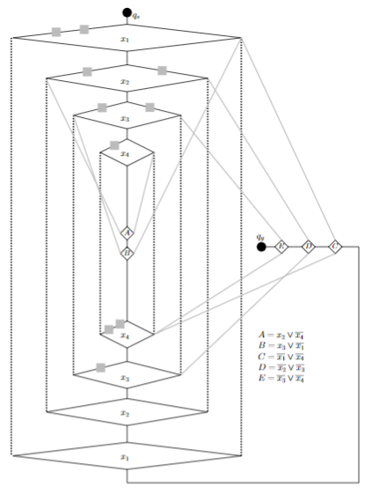

图5.5 QMAXHORN表达式

# 缩减过程

因为从到的一条连续路径没有与高权障碍物相交，所以在最小约束移除的过程中不会和高权障碍物有关系。更多的，在最小约束移除的过程中被移动的障碍物个数为c，也就是子句的个数。子句中的每个表达式都为相关变量插件循环的左侧和右侧路径添加了障碍（一个子句与变量之间关系的障碍物，以及一个平衡障碍物），其中一个需要交叉从而达到目标区域。用l表示全部的子句中表达式的个数，那么至少会穿过l个低权障碍物，当我们将所有的变量赋值为真的时候。最后，每个不符合的从句都会需要穿过一个多余的低权障碍物。因此，如果没有一个从句满足，那么最小约束移除的个数为，其中，a+1表示中权障碍物的个数。

如果每一个从句都满足，那么在最小约束移动问题中每一个尺寸都减1，因此给定一个c从句和总长为l并且包含v个变量的集合，一共可以产生规格为z的最小约束移除结果。同时，从句可满足的最大值为。因此，MAXQHORNSAT可以被缩减为最小约束移除问题当平面内的障碍物全是凸多边形时。一个完整的流程图由5.5所示。

# 讨论

机器人在中进行运动是收到很多约束的。在平面中的最小约束移动问题是NP难的，这个现象表明了在高维的情况下最小约束移动问题也是NP难的，在约束更加小的情况下也是如此。

什么样的限制施加在环境和障碍上可以解决问题？在平面中，当障碍物被迫成为直线或半平面时，最小约束去除问题显然是微不足道的。目前尚不清楚的是如果将所有障碍都强行转化为单位圆或轴对齐的矩形会不会使问题易于处理，尽管我们猜想的是第一种想法是易处理的而后一种不是。当障碍物允许成对地相交时，问题将会变得难以理解。目前尚不清楚形式的限制是什么。“没有更多与障碍物相交的点”或“每个障碍物不再相交更多的障碍物”可能使问题变得更加易于处理。